ユーカリの収穫・調製について
東近江農業農村振興事務所農産普及課

１．収穫について
①芽の先端部が固まった（赤みが無くなり緑色になった）枝から収穫していきます。
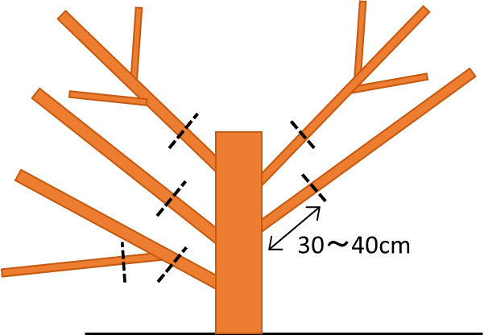
※おおよそですが、２ｍ以上に伸びた高い位置の枝は、芽が固まるのが下位の枝より遅れていますので注意してください。
②主幹から伸びている側枝（=主枝）を切る場合は、主幹との分枝位置から30～40cm程度を残して収穫するようにしてください。

③ほ場に水桶を用意し、収穫後は直ちに水に浸け水揚げを行うようにしてください。
④品種別に見た収穫の順番は、寒さに弱い「ポリアンセモス」「ブリッジシアナ」は年内に収穫・出荷を終わらせられるよう、作業の段取りをお願いします。
「銀世界」「グニー」「シルバードロップ」「パルブラ」は低温に強いので、年明け後の出荷となりますが、気象庁等の長期予報を参考に収穫時期の判断をお願いします。

２．調製について
①できるだけ、ほ場～農舎への移動中も水に浸けた状態で運んでください。
②収穫した枝の長さごとに選別します。最終的に、80cm、70cm、60cm、50cm等のいずれかで揃えることを念頭に置いて分けていきます。
③長いものから順に、80cm、70cm、60cm、50cm等のいずれかの規格に合うように切り枝長を調製（○cm＋5cm程度）し、切り口から10cm程度（手で握るところ）の葉は取り去ります。
④頂芽部の位置を揃え、10本を1束にして輪ゴムで結束し、裾を切りそろえます。
⑤水揚げは24時間以上、桶の水が減らなくなるまで行います。
⇒収穫は集荷日の２日前までに行うようにしてください。
⑥水揚げが終了したらよく水を切り、箱詰めします。

※調製時の留意事項
・害虫による食害痕やチョウ目の卵が付いていないか、よく確認してください。
・結束時、1つの束は1品種で括ってください（異品種の混和は不可）。
・同一品種であっても形質（葉の形や色）が異なるものはそれぞれ別にまとめて結束し、出荷箱も分けてください。
・枝物と１本物とは混合しないよう分けて結束してください。

収穫したらすぐに一度水に浸ける
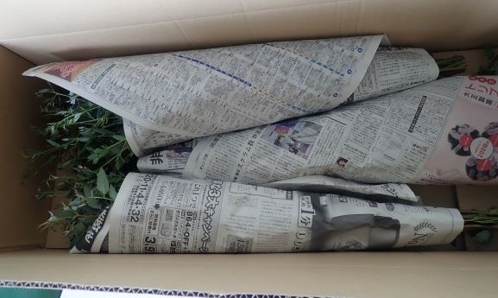
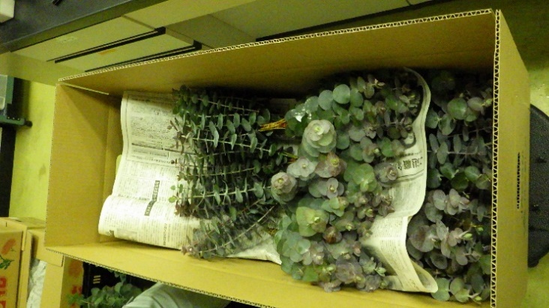
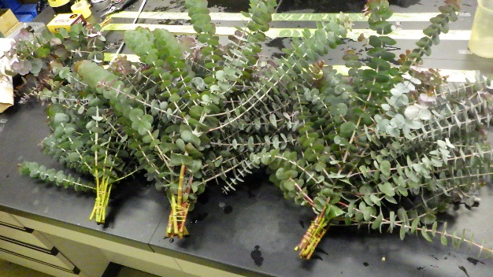
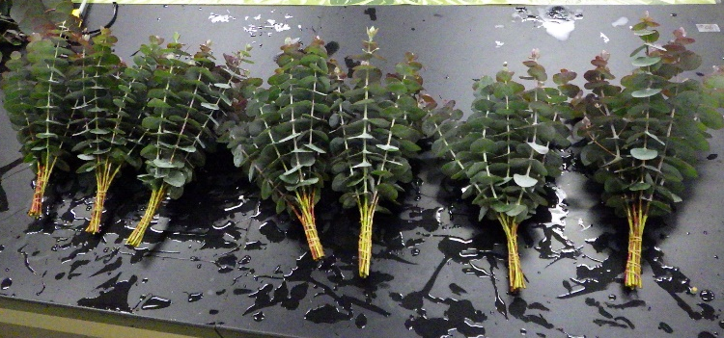
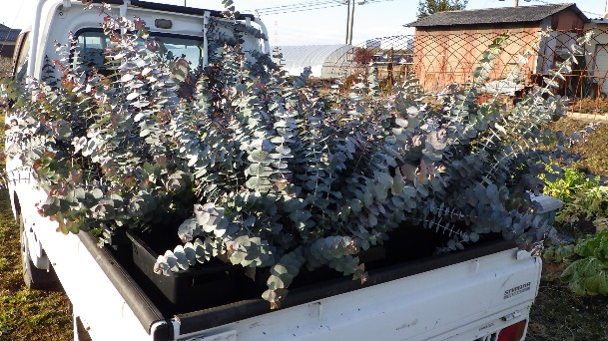
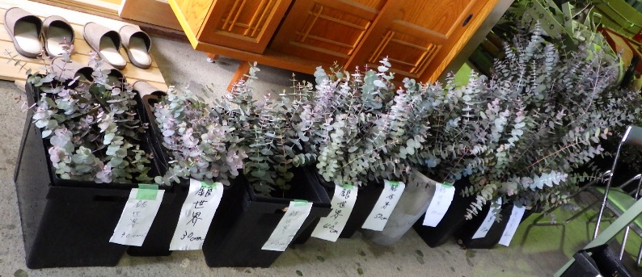
箱詰めのイメージ
結束したユーカリ枝（左：枝物、右：１本物）
規格（長さ、枝物・1本物）ごとに選別

